Cenário semanal
Cliente: Governo da Bahia – Todos pela Escola
Período: 09/01 a 15/01
Total: 644 inserções
Site RMS (Blog): 185
- 01 texto inserido intitulado “Secretaria de educação da Bahia prorroga inscições para seleção de professores e assistentes administrativos”
- 92 visualizações do texto “Matrículas escolares em Salvador (BA) podem ser feitas pela internet” segundo Google Analytics.
- 05 visualizações do texto “Na Bahia, pais já podem se programar para as matrículas escolares” segundo Google Analytics.
- 56 visualizações do texto “Secretaria da Educação abre seleção para 3.302”
- 31 Visualizações do texto “Secretaria de educação da Bahia prorroga inscições para seleção de professores e assistentes administrativos”

Twitter do Site RMS: 32
- 27 inserções de mensagens no Twitter.
- 05 usuários retransmitiram as mensagens publicadas.
Facebook: (Página) do Site RMS: 348
- 09 inserções de mensagens no perfil.
- 32 usuários curtiram as mensagens publicadas.
- 307 usuários foram alcançados* pelas mensagens publicadas, segundo dados estáticos do Facebook.

* Alcance: é o número de pessoas que viram as publicações.
Facebook: (Perfil) do Site RMS: 77
- 09 inserções de mensagens no perfil.
- 63 usuários curtiram as mensagens publicadas.
- 01 comentário no pefil.
- 04 inserção de mensagem no grupo Bahia.
Orkut do Site RMS: 02

- 01 recado enviado no Orkut 01
- 01 recado enviado no Orkut 02

Destaques

Nome: Paulo Gomes
Local: Salvador (BA)
Avaliação: Positiva
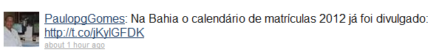

Nome: Gabriella Lima Ribeiro Silva
Local: Brasília (DF)
Avaliação: Positiva

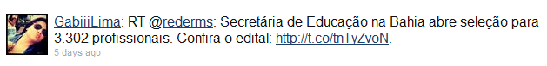

Nome: Juliana Laffront
Local: Guarujá (SP)
Avaliação: Positiva

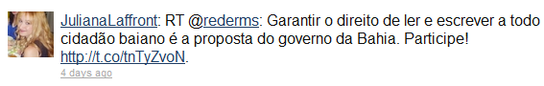
Nome: Claudia Adriane
Local: Não informado!
Avaliação: Positiva
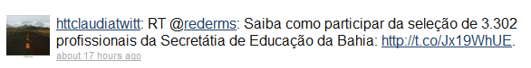

Nome: Microdata Tecnologia
Local: Teresopolis (RJ)
Avaliação: Positiva

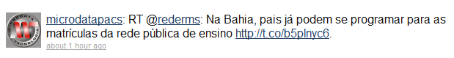
Nome: Marília Peçanha Barreto
Local: Rio das Ostras (RJ)
Avaliação: Positiva
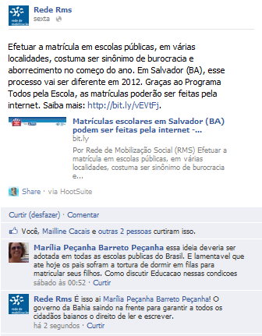

Comprovações
Facebook:
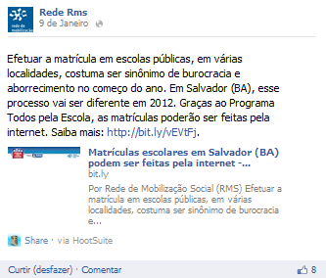
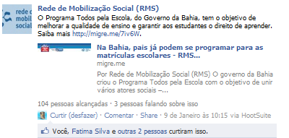
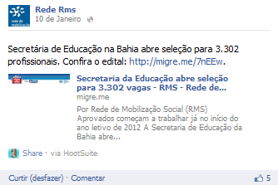

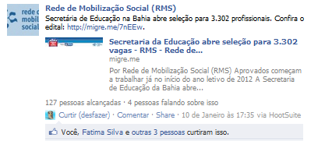


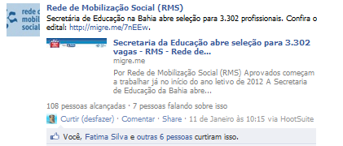

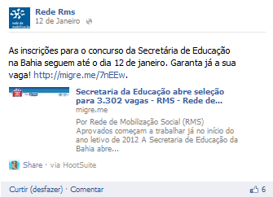

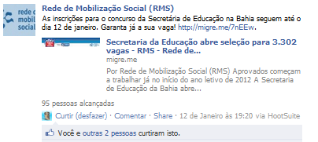

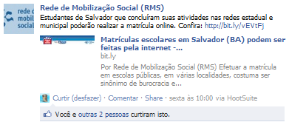
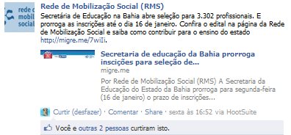

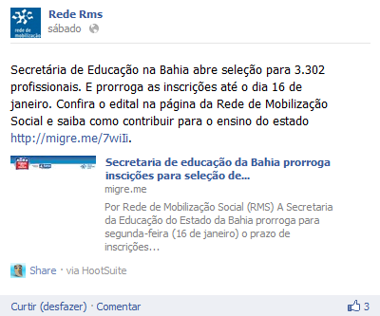

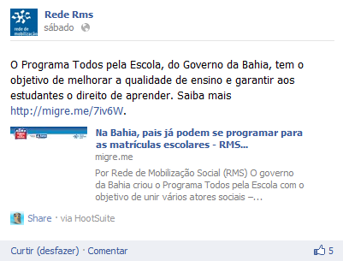

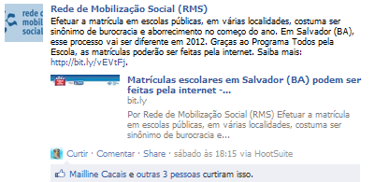
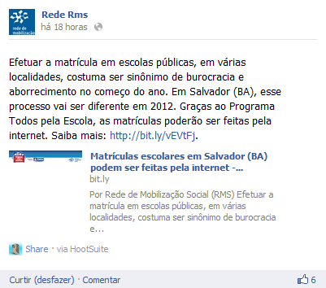

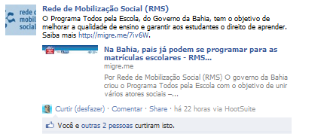

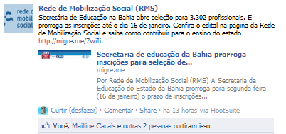
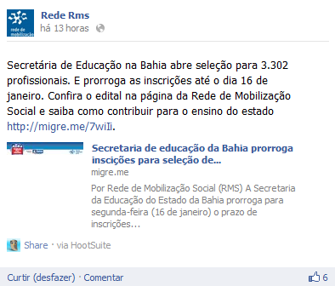

Grupo Bahia

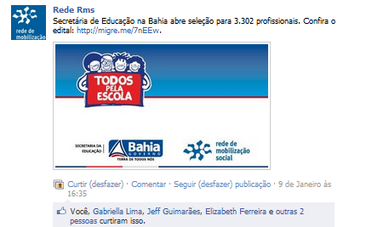
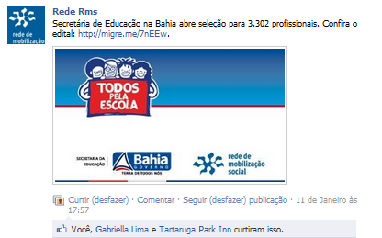

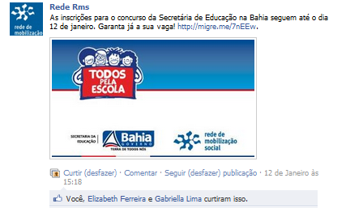
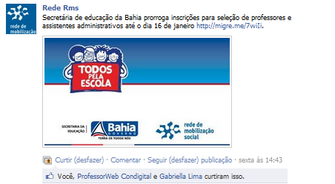

Twitter:
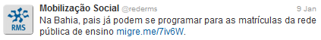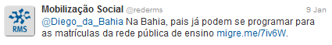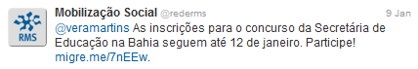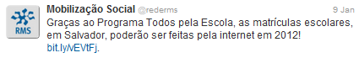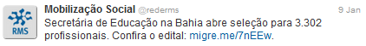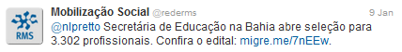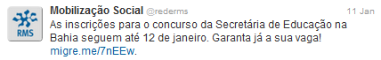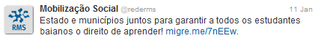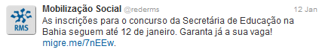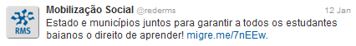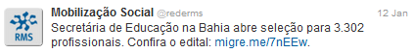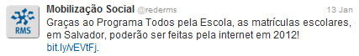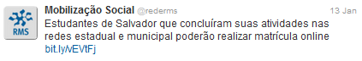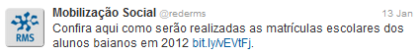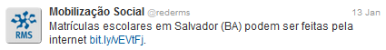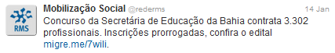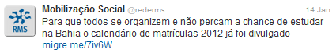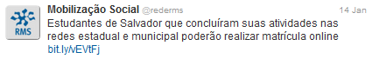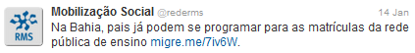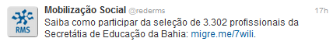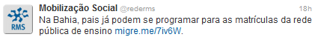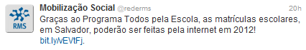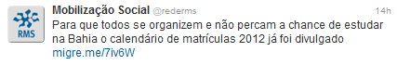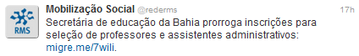
Orkut:
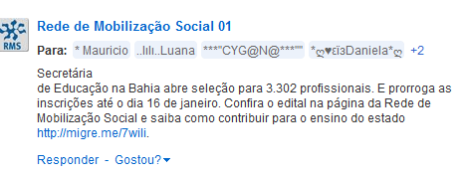
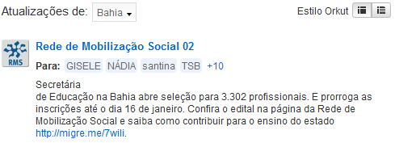
Analytics:
